附件6：
目录

一、2021年滁州职业技术学院公开招聘人员报名资格审查表 1
二、本人有效身份证 2
三、符合岗位要求的学历、学位证书材料或相关证明材料和书面承诺材料 3
四、党组织关系证明 4
五、服务基层项目人员登记表+符合加分条件的证明材料 5
六、享受减免笔试费用的人员证明材料 6
七、关于毕业证书专业与报考岗位专业一致承诺书 7
八、岗位要求的资格证书 8
九、证件照电子照片一张 9
以上材料均需原件扫描成彩色

一、滁州职业技术学院2021年公开招聘人员报名资格审查表（示例）
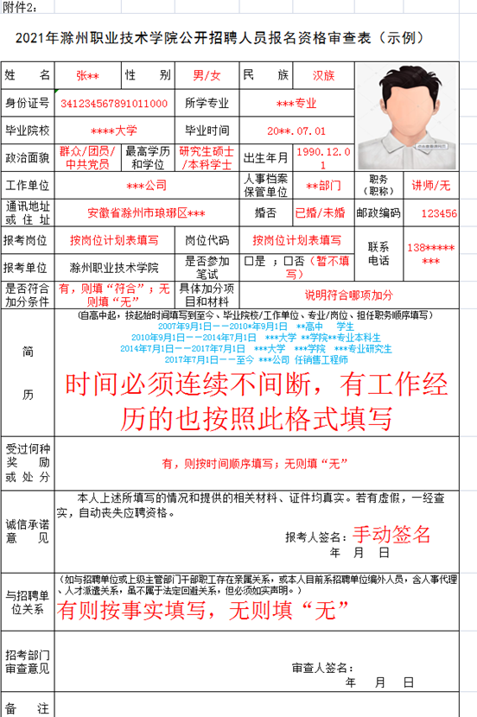

二、本人有效身份证（示例）
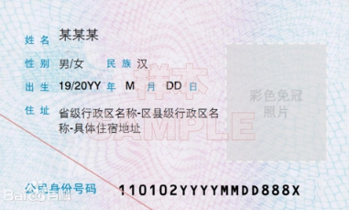
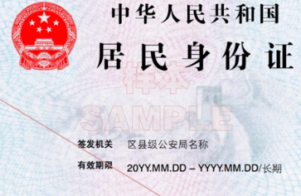

三、符合岗位需求的学历学位证书（示例）
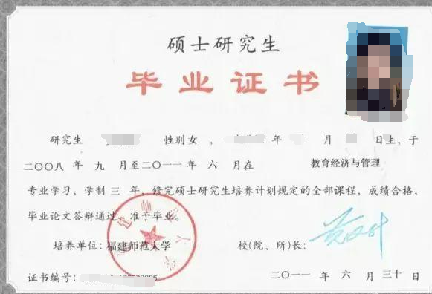
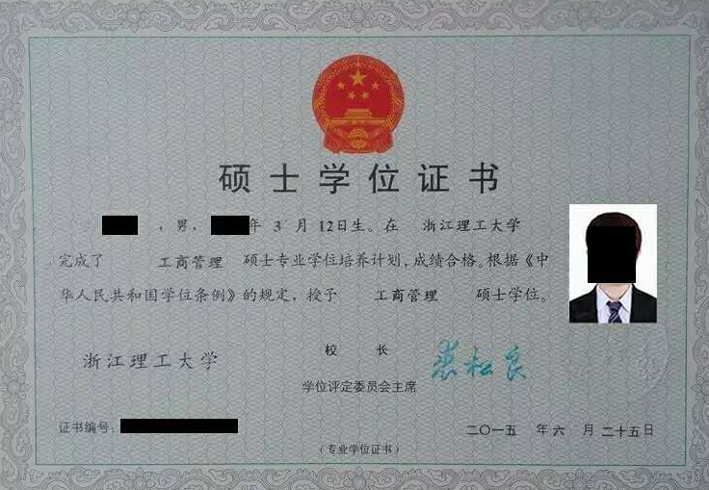

四、党组织关系证明（示例）岗位要求的提供，未要求的不提供
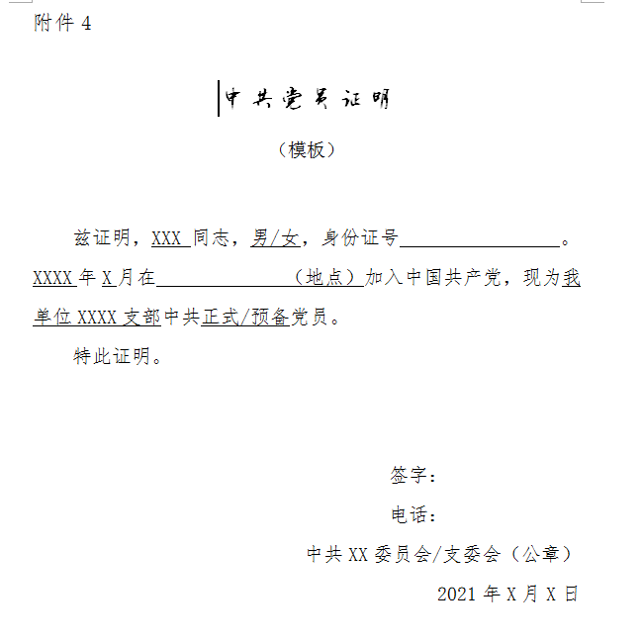

五、服务基层项目人员登记表+符合加分条件的证明材料（“大学生村官”示例）有此项材料的人员提供，没有的不提供
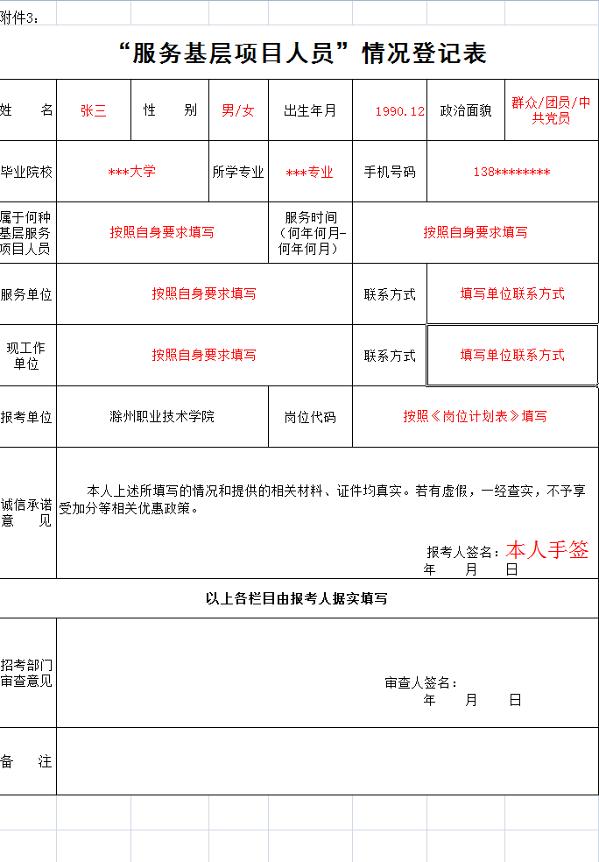
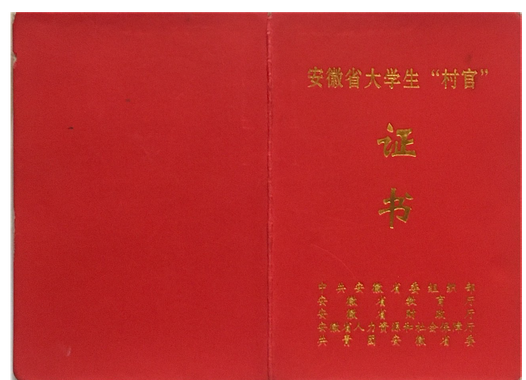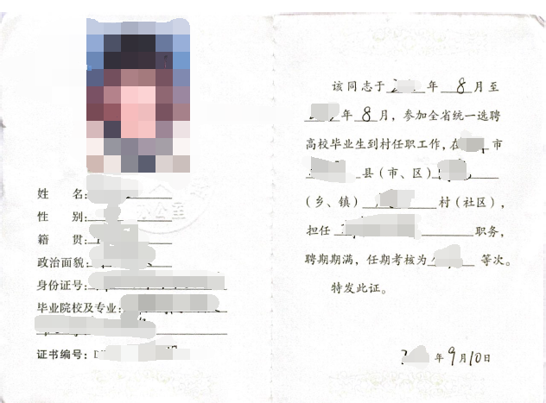

六、享受减免笔试费用的人员证明材料（以贫困户示例）有此项材料的人员提供，没有的不提供
扶贫手册封面和内页+户口本（户主和报考人员所在页）
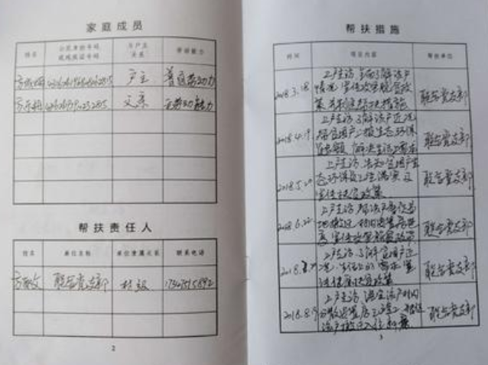

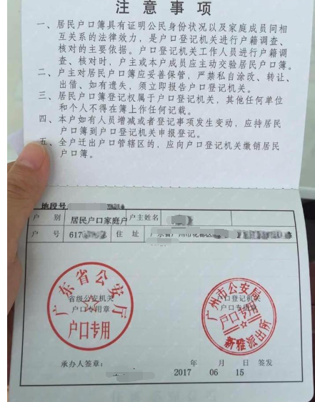

七、关于毕业证书专业与报考岗位专业一致承诺书

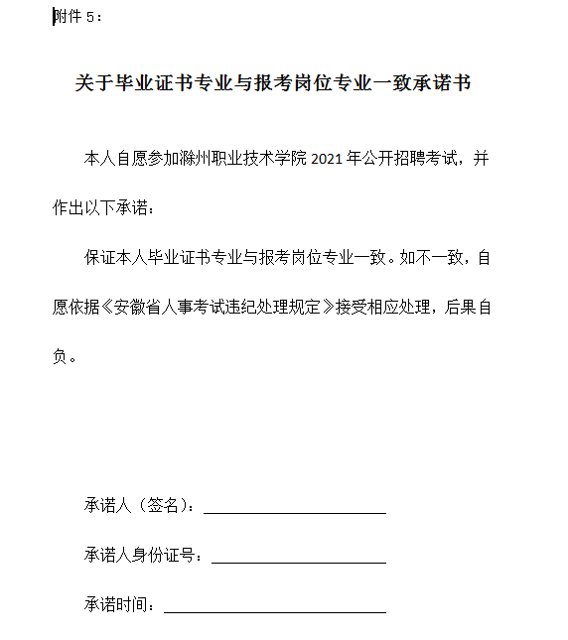

八、岗位要求的资格证书
自行提供报考岗位所要求的资格证书。
九、电子版照片（须清晰）

